**绘本推荐《我的幸运一天》**

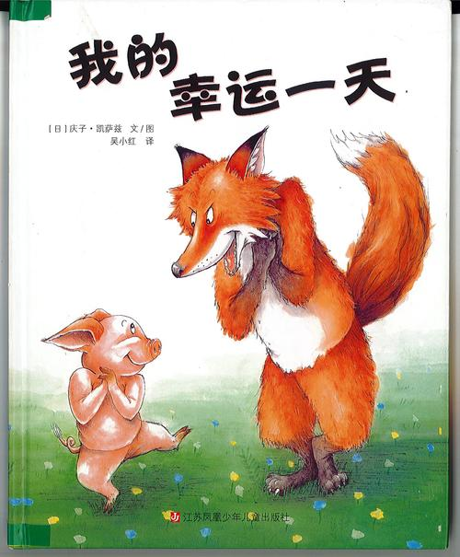

今天为小朋友推荐的绘本故事叫做《我的幸运一天》。讲的是一只小肥猪找错了门,来到了狐狸家。狐狸简直不敢相信这是真的一可不是每一天都能碰到午餐送上门来的好运气!当小肥猪突然出现的时候，为了能吃上一顿可口、鲜嫩的猪肉，难道狐狸就不该给他先洗个澡，然后给他喂点东西，努力让他更肥一点，最后给他做了个按摩？最终，聪明的小猪让狐狸白忙活了一天。对小猪来说，这才是自己最幸运的一天。

绘本是最适合孩子阅读的图书形式。儿童心理学的研究认为，孩子认知图形的能力从很小就开始慢慢养成。虽然那时的孩子不识字，但已经具备了一定的读图能力，如果这时候家长能有意识地和孩子们一起阅读绘本，营造温馨的环境，给他们读文字，和他们一起看图讲故事。那孩子们从刚开始接触到的就是高水准的图与文，他们将在听故事中品味绘画艺术，将在欣赏图画中认识文字、理解文学。比起那些一闪而过、只带来一时快感的快餐文化，欣赏绘本无疑是一种让眼睛享受、让心灵愉悦、让精神提升的美妙体验。